【事故通报】义安天门董店中学学生食堂维修改造项目“7·20”一般车辆伤害事故调查报告
来源：铜陵市义安区·基层公开 铜陵市义安区·基层公开
原文链接：https://www.ahtlyaq.gov.cn/openness/OpennessContent/show/950299.html
发布时间：2023-08-31 抓取时间：2026-10-23

一、事故性质认定
2023年7月20日上午9时20分左右，安徽金长城新型建材有限公司所属的一辆水泥罐车，在义安区天门董店中学学生食堂维修改造工程运送商品混凝土时，发生一起一般车辆伤害事故，造成1人死亡，直接经济损失约160万元。
接事故报告后，义安区政府有关领导，率区应急局、区教体局及天门镇政府有关负责同志第一时间赶往现场指导应急处置及善后工作。
2023年7月21日，义安区人民政府依法成立了由区应急局牵头，区教体局、区住建局、区公安分局、区交通局、区总工会、天门镇政府等单位组成的事故调查组，同时邀请区纪委监委派员参加，并聘请2名专家参与事故调查。
经调查认定，义安天门董店中学学生食堂维修改造项目“7·20”一般车辆伤害事故是一起因驾驶员注意力不集中，未能观察到路面人员情况，安全意识薄弱，未遵守道路交通安全法律、法规的规定，未按照操作规范安全驾驶、文明驾驶，造成的一起一般生产安全责任事故。
二、事故基本情况
（一）项目概况及事故相关单位情况
1．项目概况：董店中学其中：董店中学学生食堂计划维修改造300平方米。
2．董店中学学生食堂维修改造项目承建单位：
3．事故车辆所属单位：
（二）事故发生单位及相关单位安全管理情况
1．安徽金长城新型建材有限公司系天门董店中学学生食堂维修改造工程混凝土临时供货单位，主要为工程提供商品混凝土。公司总经理阮*胜全面负责安全生产工作，配备了专、兼职安全管理人员，建立了各项安全管理规章制度，给公司车辆购买了商业保险，公司编制了《生产安全事故应急预案》。但公司总经理作为安全生产第一负责人，对自身的安全生产职责不清。
2．安徽绿力建设有限公司系天门董店中学学生食堂维修改造项目承建单位，与义安区教体局签订有工程项目施工合同。该项目于2023年6月1日开始施工，合同约定施工工期为90天。公司成立了安全科，同时在天门董店中学学生食堂维修改造工程项目部配备了安全管理人员，建立了各项安全管理规章制度，给员工购买了意外伤害保险，公司编制了《生产安全事故应急预案》。但公司总经理作为安全生产第一负责人，对自身的安全生产职责不清。
（三）事故发生经过
2023年7月20日，安徽金长城新型建材有限公司驾驶员洪*五根据公司安排，向天门董店中学学生食堂维修改造项目工程运送商品混凝土。9时20分左右，洪*五在完成混凝土运送任务后开车准备离开，车辆在驶出工程施工区域出口处时，因董店中学教师李*生的白色小轿车停在其车前，洪*五便按了几声喇叭，随即白色小轿车司机李*生听到喇叭声后，便从教学楼走出，驾驶其车辆进行了倒车挪移。此时工地临时负责人（汪*旺）来到洪*五驾驶的水泥罐车驾驶位旁，与洪*五就当日运送的商品混凝土进行签字确认。洪*五在完成签字后即准备开车离开，因李*生的白色小轿车后方还有董店中学教师林*七的车辆，李*生在向后倒车过程中倒车空间有限，路口依旧狭窄。洪*五目测认为可以驶离，便驾驶车辆自南向西左转弯时，将全部注意力放在右前方，未对左后方进行观察，车辆左侧中部与汪*旺发生接触刮碰，致汪*旺倒地后遭车辆左后轮碾压。洪*五在现场目击者的招手提示下，发现车辆撞人，立即下车查看，随即报警并拨打了120急救。
（四）事故现场情况
该事故地点为义安区天门董店初级中学内部道路。该道路由南北走向的道路和向西方向的道路构成三岔口。向西方向的道路为下坡路段，且与其南侧的一条向西下坡的台阶相连。道路质地为混凝土，道路两侧均为草坪。（详见图1）死者遭车辆碰撞地点位于项目施工区域外围出入口处。
（五）人员伤亡和直接经济损失情况
事故共造成1人死亡，直接经济损失约160万元。

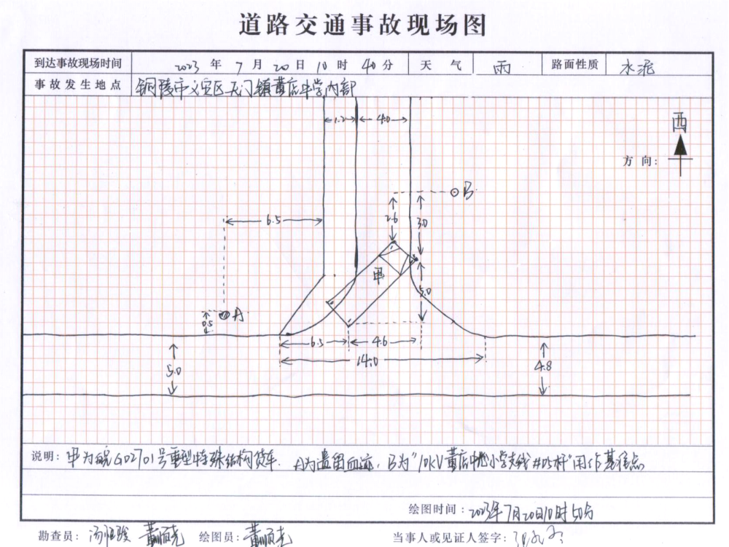

图1事故位置示意图
（六）其他情况
死者情况：
肇事车辆情况：
肇事车辆驾驶人员情况：
三、事故应急处置及评估情况
（一）事故信息接报及响应情况
7月20日9时20分，事故发生后，洪*五发现其驾驶的水泥罐车撞人压伤后，随即拨打了120以及110进行了报案，同时向公司车队队长阮*扬进行了报告。
9时45分左右，天门镇派出所干警和安徽金长城新型建材有限公司车队队长阮*扬先后赶到事故现场，随后天门镇政府及区应急、交通、住建、教体等相关管理部门通过110警务平台了解到事故信息后，相关人员也相继赶到事故现场。
阮*扬在协助完成现场救援后，于10时29分将事故情况向公司总经理阮*胜进行了报告。
10时30分左右，安徽绿力建设有限公司现场负责人姚*胜接到董店中心学校校长施*彬电话后，得知施工工地出事。同时姚*胜向安徽绿力建设有限公司总经理舒*进行了电话报告。
（二）事故现场应急处置情况
7月20日9时20分，安徽金长城新型建材有限公司驾驶员洪*五根据现场目击者的手示，立即下车检查，发现其驾驶的水泥罐车左后轮旁躺着一个人（即伤者汪*旺），此时伤者还有意识，但不能说话，且其腿部下面有血迹，洪*五便立即打电话分别向110报警和向120请求救援。9时45分左右，天门派出所干警和阮*扬先后赶到现场。9时57分，在阮*扬引领下，120救护车辆赶到现场。经医护人员的现场处理后，随即将伤者汪*旺送往铜陵市人民医院进行抢救。11时左右，铜陵市人民医院确认伤者汪*旺经抢救无效死亡。
（三）医疗救治和善后情况
伤者汪*旺于7月20日上午11时左右，经铜陵市人民医院抢救无效后死亡。事故发生后，安徽金长城新型建材有限公司和安徽绿力建设有限公司共同成立善后处理工作组，并立即开展事故抚恤工作，7月24日，双方就赔偿和抚恤调解达成一致，死者家属情绪稳定。
（四）事故应急处置评估
1．从现场救援处置过程分析：事故救援信息报送及时，程序规范，现场处置方法基本得当。
2．从事故善后处置结果分析：处置及时，未造成不良社会影响。
3．从应急管理责任落实结果分析：企业应急责任落实存在缺陷，单位安全生产主要负责人，对自身的安全生产职责不清，职工安全、应急知识教育和培训不到位。
四、事故原因分析
（一）直接原因分析
事故直接原因是：驾驶员洪*五，驾驶机动车在学校内道路上行驶时，注意力不集中，未能观察到路面人员情况，安全意识薄弱，未按照操作规范安全驾驶、文明驾驶，是导致本起事故的直接原因。
（二）其他可能因素排除
通过事故现场勘查、询问和事故现场资料分析，排除人为故意破坏、突发灾害影响等因素。
五、有关责任单位存在的主要问题
（一）事故单位
安徽金长城新型建材有限公司（肇事车辆所属公司）：落实企业安全生产主体责任不到位，公司总经理作为安全生产第一责任人，对自身的安全生产职责不清楚，安全教育和培训不到位，日常安全教育和培训内容与年度计划内容不符，隐患排查治理不到位，日常隐患排查范围局限于搅拌站厂区内，对公司外运车辆监管和隐患排查不到位。
（二）事故相关单位
安徽绿力建设有限公司（董店中学学生食堂维修改造项目承建单位）：事故发生地点虽然位于项目施工单位外围出入口处，但公司总经理作为安全生产第一责任人，对自身的安全生产职责不清楚，未按有关规定对两个及以上生产经营单位在同一作业区域内进行生产经营活动，可能危机对方生产安全的，与安徽金长城新型建材有限公司未签订安全管理协议，明确各自的安全生产管理职责和采取必要的安全措施，未指定专职安全生产管理人员进行安全检查和协调。
（三）有关监管单位
天门镇政府：监督安徽金长城新型建材有限公司落实企业安全生产主体责任不够到位，未能在董店中学学生食堂维修改造项目期间，对该工程进度动态予以掌握，落实属地管理责任不够到位。
义安区教体局：作为项目建设单位，履行项目建设安全管理职责不够到位，尚有欠缺。作为项目发包人，授权委托发包人代表（施文彬，即董店中心学校负责人）对工程进度、质量、安全等事宜负责，但履行监督指导董店中心学校落实安全管理责任不够到位。义安区董店中心学校，在董店中学学生食堂维修改造项目中成立有三人工作领导小组，但在项目工程期间缺乏对施工现场的有效监管，安全意识不强，未针对危险区域向施工方及现场工作人员及时作出提醒和建议。
六、对有关责任人员和责任单位的处理建议
1．洪*五：安徽金长城新型建材有限公司驾驶员，驾驶机动车在学校内道路上行驶时，注意力不集中，未能观察到路面人员情况，安全意识薄弱，未遵守道路交通安全法律、法规的规定，未按照操作规范安全驾驶、文明驾驶，对事故发生负有直接责任。建议移送公安机关处理。
2．阮*胜：安徽金长城新型建材有限公司总经理，作为公司安全生产第一责任人，对自身的安全生产职责不清楚，安全教育和培训不到位，隐患排查治理不到位，履行企业主要负责人职责不到位，违反了《中华人民共和国安全生产法》第二十一条①第三项、第五项之规定，对事故发生负有领导责任。建议由义安区应急管理局依据《中华人民共和国安全生产法》第九十五条②第一项给予行政处罚。
3．阮*扬：安徽金长城新型建材有限公司车队队长，安全教育和培训不到位，履行企业安全管理人员职责不到位，违反了《中华人民共和国安全生产法》第二十五条③第二项之规定，对事故发生负有管理责任。建议由义安区应急管理局依据《中华人民共和国安全生产法》第九十六条④给予行政处罚。
4．舒*：安徽绿力建设有限公司总经理，作为公司安全生产第一责任人，对自身的安全生产职责不清楚，与安徽金长城新型建材有限公司未签订安全管理协议，违反了《中华人民共和国安全生产法》第四十八条⑤之规定，对事故发生负有一定责任。建议由义安区应急管理局依据《中华人民共和国安全生产法》第一百零四条⑥给予行政处罚。
5．安徽金长城新型建材有限公司：对员工安全教育和培训不到位，隐患排查治理不到位，违反了《中华人民共和国安全生产法》第四条⑦之规定，对事故发生负有责任。建议由义安区应急管理局依据《中华人民共和国安全生产法》第一百一十四条⑧第一项给予行政处罚。
6．安徽绿力建设有限公司：与安徽金长城新型建材有限公司未签订安全管理协议，违反了《中华人民共和国安全生产法》第四十八条⑤之规定，对事故发生负有一定责任。建议由义安区应急管理局依据《中华人民共和国安全生产法》第一百零四条⑥给予行政处罚。
7．天门镇政府：监督安徽金长城新型建材有限公司落实企业安全生产主体责任不够到位，未能在董店中学学生食堂维修改造项目期间，对该工程进度动态予以掌握，落实属地管理责任不够到位。建议天门镇政府向义安区人民政府作出书面检讨。
8．义安区董店中心学校：在项目工程期间缺乏对施工现场的有效监管，安全意识不强，未针对危险区域向施工方及现场工作人员及时作出提醒和建议。建议由义安区教体局对董店中心学校负责人进行警示约谈。
9．义安区教体局：对董店中学学生食堂维修改造项目监管不够到位，监督董店中心学校落实安全管理职责不到位。建议义安区教体局向义安区人民政府作出书面检讨。
七、事故整改和防范措施
1．安徽金长城新型建材有限公司：要认真吸取本次事故教训，加强全体员工特别是运输车辆驾驶人员的教育培训，熟练掌握岗位安全生产基本知识和基本技能，强化安全风险意识。
2．安徽金长城新型建材有限公司、安徽绿力建设有限公司：要进一步完善安全管理制度，全面落实全员安全生产责任制，与安全生产相关单位规范签订安全管理协议，强化员工尤其是驾驶员的应急知识教育培训，规范开展应急预案演练，提高事故应急处置能力。
3．安徽绿力建设有限公司：强化施工现场安全管理，全面排查建筑施工和今后安全生产过程中的风险因素，制定切实可行的安全防范措施，在危险场所增设安全警示、警戒和风险辨识告知。
4．天门镇政府：要加强对辖区内运输企业落实安全生产主体责任的监督，重点关注运输企业对外运车车辆的安全管理。加强对在建工程项目尤其是零星工程项目的属地安全管理，根据2021年9月7日铜陵市义安区安委办印发的《关于加强义安区小型建设工程和零星作业安全生产监管工作的通知》（义安办〔2021〕40号）的要求，组织指导并具体实施小型建设工程和零星作业安全生产监管实施细则，建立健全安全管理体制机制，实现辖区内小型建设工程和零星作业的安全生产常态化监管。对发现未报备的在建工程项目要及时向有关部门予以核实，全面落实属地监管责任。
5．义安区董店中心学校：要认真吸取本次事故教训，加强对施工现场安全监督，增强安全意识，发现安全隐患要及时向施工方及现场工作人员提出安全警示和建议。
6．义安区教体局：要加强对所有已签订的在建工程项目的安全监管，督促有关施工企业要加强现场安全管理，督促有关学校落实安全管理职责，加强与属地政府间的沟通，及时将在建工程项目向属地政府和有关部门予以报备。
7．义安区交通局：加强对辖区内运输企业的监管，督导企业建立健全安全生产管理制度，加强车辆动态监控、隐患排查治理和安全教育培训等工作，重点加强对事故频发企业的执法检查力度，对安全管理现状长期无变化无改善的企业，要纳入重点监管企业名单。

义安区政府事故调查组
2023年8月31日

